**Nouveaux diamètres nominaux pour GEMÜ 567 BioStar control, 567 eSyDrive et 567 servoDrive**

**Les vannes de régulation GEMÜ 567 BioStar control, 567 eSyDrive et 567 servoDrive développées par le spécialiste des vannes GEMÜ sont disponibles dès maintenant dans de nouveaux diamètres nominaux.**

Les vannes de régulation sont conçues pour des applications aseptiques et se basent sur un concept d'étanchéité unique, la technologie PD. Cette technologie a été développée par GEMÜ pour réunir les avantages des vannes à membrane et ceux des vannes à clapet. La géométrie de la vanne permet une séparation hermétique entre l'actionneur et le fluide ainsi qu'une précision élevée de régulation. Une régulation sûre ainsi qu'un dosage rapide et précis de quantités allant de 80 l/h à 63 000 l/h sont ainsi possibles.

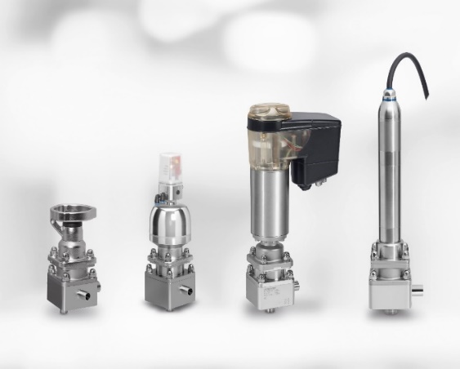Les vannes de régulation aseptiques GEMÜ 567 BioStar control, 567 eSyDrive et 567 servoDrive sont disponibles dès maintenant dans les diamètres nominaux DN 8 à DN 50.

Vannes de régulation GEMÜ 567 BioStar control, à commande manuelle et pneumatique, GEMÜ 567 eSyDrive et GEMÜ 567 servoDrive, à commande motorisée.

**Informations de fond**

Le Groupe GEMÜ développe et met au point des systèmes de vannes, de mesure et de régulation pour liquides, vapeurs et gaz. L'entreprise est le leader mondial du marché des solutions pour les procédés stériles. L'entreprise familiale indépendante à vocation mondiale a été fondée en 1964 et est dirigée depuis 2011 par la deuxième génération, à savoir Gert Müller en tant qu'associé gérant conjointement avec son cousin Stephan Müller. En 2020, le groupe a réalisé un chiffre d'affaires de plus de 330 millions d'euros et emploie aujourd'hui dans le monde entier plus de 2 100 personnes, dont plus de 1 200 en Allemagne. La production a lieu sur six sites : Allemagne, Suisse, France, Chine, Brésil et États-Unis. La distribution mondiale se fait par le biais de 27 filiales et est coordonnée depuis l'Allemagne. Un réseau dense de partenaires commerciaux permet au groupe d'être actif sur tous les continents, et ce dans plus de 50 pays.  
Vous trouverez d'autres informations sur [www.gemu-group.com](https://www.gemu-group.com/fr_FR/).